Le contrôle budgétaire de l’activité commerciale : écarts sur chiffre d’affaires et écarts de marge sur chiffre d’affaires
Introduction
Le contrôle budgétaire des centres de revenus ou de chiffre d’affaires (exemple : un magasin de vente, une force de vente, une succursale) relève de la responsabilité des commerciaux. Il doit faire apparaitre le respect des objectifs assignés aux commerciaux, à savoir :
- des objectifs de quantités,
- des objectifs de prix,
- et des objectifs de structure entre les différentes ventes.
Ainsi, le contrôle budgétaire des ventes donne lieu à des calculs d’écarts sur chiffre d’affaires (section I) ou bien d’écarts de marge sur chiffre d’affaires (section II).
Section I : Les écarts sur chiffre d’affaires
Les écarts sur chiffre d’affaires permettent de procéder au contrôle budgétaire des centres de revenus. L’année N-1, à partir des prévisions des ventes, les services commerciaux de l’entreprise ont établi le budget des ventes.
Celui-ci constitue un chiffrage prévisionnel du chiffre d’affaires de l’entreprise pour l’année N. ce chiffrage porte, pour chaque produit, sur deux variables : les volumes de ventes, et les prix de ventes.
Il est donc possible de calculer un écart sur chiffre d’affaire décomposable en deux sous écarts : écart sur volume, appelé aussi écart sur quantité et un écart sur prix.
1 – Calcul de l’écart sur chiffre d’affaires
L’écart total sur chiffre d’affaires (E/CA) se calcule selon la formule suivante :
E/CA = CAr – Cab
Avec CAr : chiffre d’affaires réel
CAb : chiffre d’affaires budgété.
Cet écart est décomposé en deux sous écarts : écart sur volume ( E/Vol), appelé aussi écart sur quantité, et écart sur prix ( E/prix).
E/Vol = (Qr – Qb) x Pb
Avec Qr : quantité réelle
Qb: quantité budgétée
Pb: prix budgété
E/Prix = (Pr - Pb) x Qr
Avec Pr : prix réel
2 – Analyse et interprétation de l’écart sur chiffre d’affaires
A travers l’exemple d’application suivant, nous allons calculer et analyser l’écart sur chiffre d’affaires :
Les ventes de l’année N, comparées à celles qui ont été prévues pour les trois produits commercialisés par une entreprise, sont données comme suit :
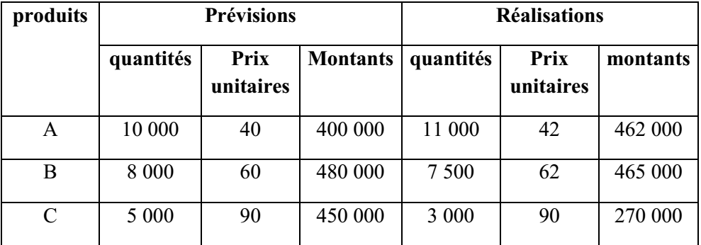
Travail demandé : calculer les écarts sur chiffre d’affaires pour chaque produit et analyser les en écart sur quantité et écart sur prix.
Solution :
Produit A :
E/CA = CAr- CAb
= 462 000 – 400 000
= + 62 000 dh Ecart favorable.
E/Vol = (Qr – Qb) x Pb
= (11 000 – 10 000) x 40
= + 40 000 dh Ecart favorable.
E/Prix = (Pr - Pb) x Qr
= (42- 40) x 11 000
= + 22 000 dh Ecart favorable.
Interprétation :
Pour le produit A, l’entreprise enregistre un écart sur chiffre d’affaires favorable. Le chiffre d’affaires réel se situe en dessus des prévisions. Cet écart peut s’expliquer par un écart sur quantité, favorable qui traduit l’augmentation du volume des ventes du produit A. De même que, par un écart favorable sur les prix qui traduit l’augmentation des prix de ventes du produit A.
Produit B :
E/CA = CAr- CAb
= 465 000 – 480 000
= - 15 000 dh Ecart défavorable.
E/Vol = (Qr – Qb) x Pb
= (7 500 – 8 000) x 60
= - 30 000 dh Ecart défavorable.
E/Prix = (Pr - Pb) x Qr
= (62- 60) x 75 000
= + 15 000 dh Ecart favorable.
Interprétation :
Pour le produit B, l’entreprise enregistre un écart sur chiffre d’affaires défavorable. Le chiffre d’affaires réel se situe en dessous des prévisions. Sans doute à cause d’un écart sur quantité défavorable, comme les quantités réelles on été inférieures aux quantités prévues. L’écart sur prix étant favorable, on peut conclure que c’est l’augmentation du prix de vente du produit B qui a provoqué la baisse des quantités vendues.
Produit C :
E/CA = CAr- CAb
= 270 000 – 450 000
= - 180 000 dh Ecart défavorable.
E/Vol = (Qr – Qb) x Pb
= (3 000 – 5 000) x 90
= - 180 000 dh Ecart défavorable.
E/Prix = (Pr - Pb) x Qr
= (90- 90) x 3 000
= 0 dh Ecart neutre.
Interprétation :
Pour le produit C, l’entreprise enregistre un écart sur chiffre d’affaires défavorable. Le chiffre d’affaires réel se situe en dessous des prévisions. Cela peut s’expliquer par un écart sur quantité défavorable, comme les quantités réelles on été inférieures aux quantités prévues. L’écart sur prix est neutre, le prix réel était celui budgété.
N.B.
Les deux écarts : E/Vol et E/Prix, ne sont pas indépendants. Un E/Vol défavorable pourrait s’expliquer par un E/Prix favorable et inversement.
Ce constat limite la pertinence du contrôle budgétaire qui porte seulement sur le chiffre d’affaires.
En effet, la responsabilisation des commerciaux sur la seule base du chiffre d’affaires peut les inciter à augmenter ce dernier par l’octroi aux clients de remises élevées. Par conséquent, le développement des ventes se fera au détriment de la rentabilité.
Aussi, accroitre le chiffre d’affaires ne signifie pas forcément accroitre le résultat si parallèlement, cette augmentation des ventes s’obtient en développant des produits à faible marge, au détriment de produits plus rémunérateurs pour l’entreprise. Au fait, l’action des services commerciaux ne peut être jugée au vu du calcul des seuls écarts sur chiffre d’affaires mais doit intégrer des calculs d’écarts incorporant les notions de marges.
Section II : L’écart de marge sur chiffre d’affaires
Dans le cadre d’un pilotage par les budgets, la décomposition par rapport aux marges est pertinente pour évaluer, valablement les prestations d’une entité à responsabilité de nature commerciale.
1 – Calcul de l’écart de marge sur chiffre d’affaires
L’écart de marge sur chiffre d’affaires (E/marge) se calcule à partir de la formule suivante :
E/Marge = Marge réelle – Marge budgétée = (CAr- Cp) – (CAb- Cb)
Cet écart peut être exprimé en fonction de facteurs unitaires :
E/Marge = [(qr x Pr) – (qr x cp)] – [(qb x Pb) – (qb x cb)]
= [(Pr – cp) qr] – [(Pb– cb) qb]
Avec cp : coût de production unitaire préétabli.
cb : coût de production unitaire budgété.
Sous cette forme, il apparait que l’écart de marge sur chiffre d’affaires est
la différence entre une marge réelle et une marge budgétée. Les coûts de production pris en référence dans les deux membres de la différence sont des coûts unitaires budgétés (ou standards).
En effet, selon le principe de contrôlabilité, la maitrise des coûts de production n’est pas du ressort des services commerciaux, et dans un souci de localisation des responsabilités, il est important que le transfert des produits de la production aux services commerciaux s’effectue sur la base des coûts inscrits au budget. Nous rappelons que le coût préétabli est obtenu en multipliant les coûts standards unitaires par le volume de production constatée.
Comme pour l’écart sur chiffre d’affaires, les commerciaux sont responsabilisés sur la base du respect des objectifs de volume et de prix. L’écart de marge sur chiffre d’affaires sera ainsi décomposé en deux sous écarts :
L’écart sur prix (E/P), appelé aussi écart sur marge unitaire et l’écart sur volume, appelé aussi écart sur quantité (E/Q).
L’E/P s’obtient selon la formule suivante :
E/P = (Marge unitaire réelle – Marge unitaire budgétée) x Quantité réelle
= (Mr – Mb) qr
= (Mr x qr) – (Mb x qr)
= [(Pr – cp) qr] – [(Pb– cb) qr]
Remarque : le coût unitaire préétabli est lui-même le coût budgété.
L’E/Q s’obtient selon la formule suivante :
E/Q = (Quantité réelle – Quantité budgétée) x Marge unitaire budgétée
= (qr – qb) x Mb
2 – Analyse et interprétation de l’écart de marge sur chiffre d’affaires
Reprenons l’exemple d’application ci-dessus, et supposons que les coûts préétablis de fabrication sont respectivement, pour les produits A, B, et C : 16, 24 et 40 dhs.
Travail demandé :
1) Calculer les marges unitaires et globales, en déduire les écarts sur marge.
2) Analyser les écarts sur marge, globalement et au niveau de chaque produit.
Solution :
- Tableau de calcul des marges globales et des écarts sur marge :
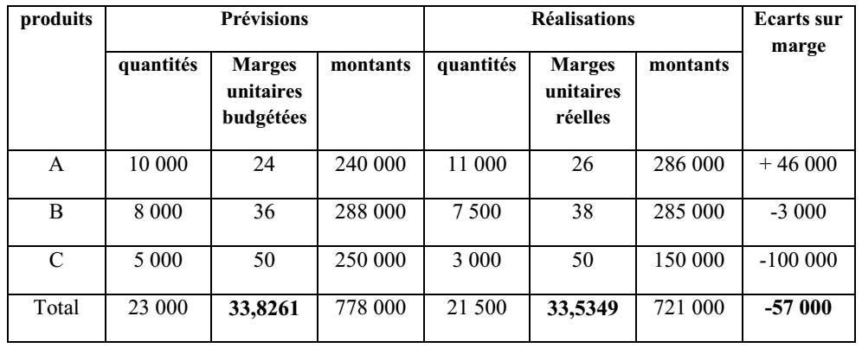
Pour le produit A, la marge unitaire budgétée est calculée comme suit :
Mb = Pb – cb (nous avons : cb = cp )
Soit, Mb = 40-16 = 24 dh.
La marge unitaire réelle est calculée comme suit :
Mr = Pr – cp
Soit, Mr = 42-16 = 26 dh.
Le raisonnement est identique pour les autres produits.
2) Analyse des écarts de marge :
Comparaison à un niveau global :
EG = Mr – Mb
= 721 000 – 778 000
= - 57 000 dh Ecart défavorable.
E/Q = (Qr – Qb) x Mb
= (215 000 – 23 000) x 33,8261
= - 50 739 dh Ecart défavorable.
E/P = (Mr – Mb) x Qr
= (33,5349 – 33,8261) x 21 500
= - 6 261 dh Ecart défavorable.
Interprétation :
Sur chacun des produits, les marges unitaires sont supérieures ou égales à celles qui étaient prévues. La marge moyenne réelle est toutefois inférieure à la prévision (33,5349 < 33,8261).
Nous pouvons conclure que la répartition des ventes s’est modifiée entre les prévisions et les réalisations. En effet, les prévisions en quantité des ventes ont été dépassées sur le produit à faible marge (produit A). La marge unitaire réelle du produit A (26 dh) est inférieure aux marges unitaires des deux autres produits.
Comparaison au niveau de chaque produit :
Produit A :
EG = Mr – Mb
= 286 000 – 240 000
= + 46 000 dh Ecart favorable.
E/Q = (Qr – Qb) x Mb
= (11 000 – 10 000) x 24
= + 24 000 dh Ecart favorable.
E/P = (Mr – Mb) x Qr
= (26 – 24) x 11 000
= + 22 000 dh Ecart favorable.
Produit B :
EG = - 3 000 dh Ecart défavorable.
E/Q = -18 000 Ecart défavorable.
E/P = + 15 000 dh Ecart favorable.
Produit C :
EG = - 100 000 dh Ecart défavorable.
E/Q = -100 000 Ecart défavorable.
E/P = 0 dh Ecart neutre.
Pour le contrôle budgétaire des ventes, l’analyse de l’écart sur marge est plus pertinente dans la mesure où elle pourra conduire les responsables à orienter d’avantage l’action de la force de vente sur les produits à plus forte marge.
Conclusion 2èmepartie:
La méthode de calcul des écarts présente un intérêt indéniable pour détecter les dysfonctionnements et dérives par rapport à des normes de fonctionnement, pour déterminer l’ensemble des responsabilités de l’entreprise, ou pour évaluer la performance des cadres par la comparaison entre leurs objectifs et leurs résultats. Cependant pour la pertinence de la méthode, plusieurs conditions doivent être remplies : des prévisions fiables et des standards bien définis à l’avance, un système d’information permettant d’obtenir de manière fiable l’ensemble des données requises et un isolement des responsabilités dans l’entreprise. Ces conditions sont difficilement réalisables notamment, dans le cas d’entreprises entrepreneuriales ou innovatrices qui d’une période à l’autre ou d’un client à l’autre, ne fabriquent pas les mêmes produits. Elles sont aussi difficiles à déterminer dans les cas d’entreprises à activités interdépendantes ou transversales, où la séparation des niveaux de responsabilité est délicate.
Ainsi, on reproche au contrôle budgétaire par les écarts de ne pas favoriser l’innovation, dans la mesure où la méthode relèverait d’une représentation de l’entreprise aujourd’hui dépassée : la régulation cybernétique où, à l’image d’un thermostat, une boucle de rétroaction est engagée dès lors que l’on constate un écart entre une norme (coût standard) et un état réel (coût constaté).
En effet, cette boucle fermée induit une gestion statique : lorsque l’on s’acharne à « boucler » sur un coût standard statique, nous concurrents ont peut être déjà réalisé les innovations nécessaires à la baisse de leurs propres standards.

